2021 Canada International Gastronomy and Tourism Competition
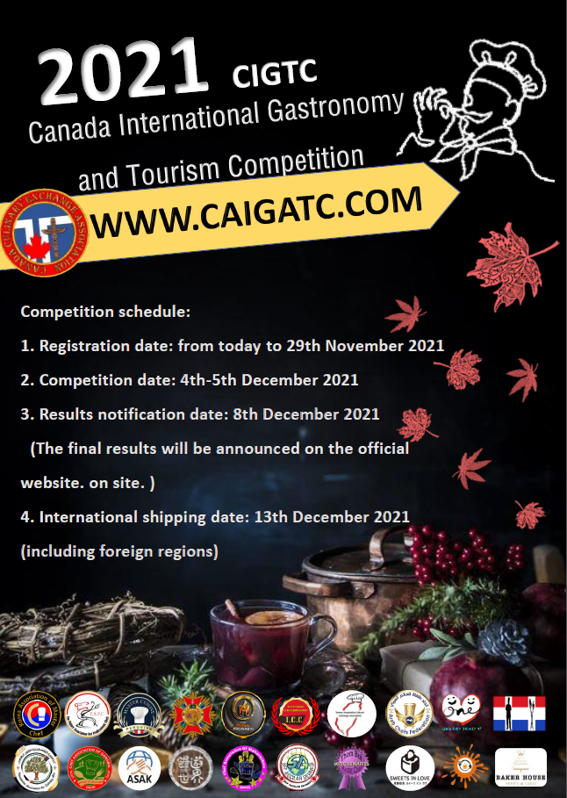
Organizer:
Canada Culinary Exchange Association

Co-organizer:
Palestine Association for Culinary Arts
Chef Association Of Garhwal ( India )
Korea’s Talented Person Association
Arab Chefs Federation
Chef Association Of Maharashtra （India）
Master Cuisine（PERU）
Club Mundo Culinario（ Colombia）
Korea Association of Master chefs
Korea Food Coordinator Association
Knead To Inspire (Singapore)
Sweets in love（Japan）

由於新冠肺炎(COVID-19)疫情蔓延，配合全球的防疫政策，比賽採用線上形式辦理。
- 主辦單位:加拿大文化交流協會（CCEA）
- 協辦單位：巴勒斯坦烹飪藝術協會、印度Garhwal廚師協會、土耳其協會、阿拉伯廚師聯合會、印度馬哈拉施特主廚協會、烹飪大師協會（祕魯）、世界烹飪俱樂部（哥倫比亞）、韓國主廚協會、韓國食品協調員協會、新加坡饅遊世界、日本戀戀甜食、比利時觀光美食協會。
- 競賽名稱：2021加拿大國際餐飲大賽（CIGTC）。
- 參與競賽國家：加拿大、澳洲、比利時、荷蘭、巴勒斯坦、土耳其、以色列、韓國、台灣、澳洲、祕魯、印度、阿拉伯、日本、馬來西亞、新加坡、越南……等。
- 競賽報名費用: 個人每項新台幣5000元，第二項起（含）每項均為3500元。
國際匯款:個人每項美金USD185，第二項起（含）每項均為USD125（含國際寄運費）
- 個人競賽項目分類：(A) 菜餚類展示(B)藝術類展示（C）烘焙類展示 (D) 觀光伴手禮產品展示(E) 動態調酒類競賽 (F) 動態咖啡類競賽（G）動態餐服客房類競賽（H）國際名廚、名師、名店申請………..等項目。
- 國際名廚、名師、名店申請選拔費用：個人每項新台幣8500元。
- 比賽方式： (1)指定錄製的影片 (2) 成品照片 (3)競賽英文食譜等共三項資料
- 比賽表格: 請見本簡章最後三頁。
十、競賽重要時程 :
1. 報名時間及繳交資料：即日起至2021年11月29日截止。
2. 各國評審進行線上評分:2021年12月4日. 12月5日。
3. 成績公告：2021年12月8日於大會網站公佈。
4. 獎項寄發時間:台灣及國外地區 2021年12月13日以各單位統一寄送。
十一、報名繳費方式及流程:
1.統一採取線上報名及匯款或轉帳繳費:
中文線上報名網址 https://forms.gle/YHiFG7V8hFgmwck88
2.完成線上報名後請將（1）比賽表格:請填寫本簡章最後四頁（2）匯款日期與後五碼寄至
國際競賽大會信箱及詢問中英文窗口 THCEA2015@gmail.com
十二、台灣授權代表處:國際競賽台灣區代辦處（LINE詢問窗口ID: @430umhpr ）
十三、官方網站: https://www.caigatc.com/

INTERNATIONAL JUDGE
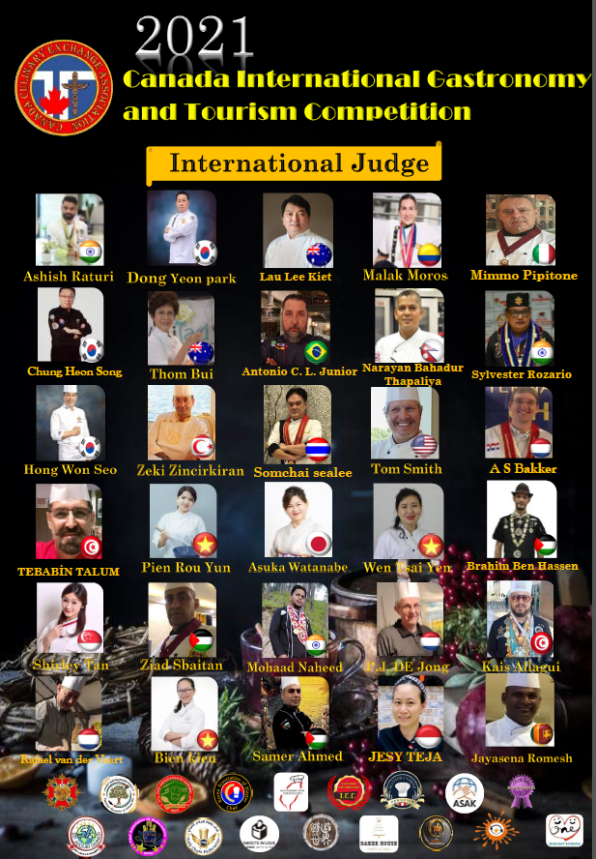

注意事項
- 各比賽項目之展品，僅適用於該項目之評分。
- 已完成報名之比賽項目，不得更改，否則視同放棄比賽資格，恕不提供退費。
- 若照片及影片內容不符大會所制定之規則，大會可取消參賽資格。
- 如有不可抗拒之因素，或為使賽事順利進行之情況，大會保有修改、增加或刪除規則之權利。
- 參賽者需遵守評分判決，大會不接受任何對展品之主觀意識差異的申訴。
- 報名資料未填寫完整者不予接受報名，報名成功將以E-mail通知。
- 展示作品菜單須同時具備英文以利國際評審評分。
- 勝利選手個人可分別得到金、銀、銅獎，未達得獎分數者不予授獎。
- 請選手確保youtube網址在各國評審線上評分時能點開並撥放，否則將喪失其影片分數。
- 參賽者請預先詳讀比賽規則，報名後所有參賽者視同同意大會一切比賽規則。
- 所有參賽作品必須為自已個人作品，不得以買賣、代工方式來參與競賽，如經發現除取消資格，參賽選手個人需負責相關後序問題。
比賽細項及規範

（一）個人菜餚類展示（A項）
- 以個人為單位參賽報名。
- 參賽者需遵守評分判決，大會不接受任何對展品之主觀意識差異的申訴。
- 參賽展示作品每道料理需為單人份量，並需提供英文版食譜以供評委審查。
- 除了烤麵糰和油炸食物，所有展示食品均應恰當經上膠處理。
- 不限中、西、日式或其他風格菜餚。

A1.主菜展示
A2.開胃菜展示
A3.餐廳料理展示:餐廳所販賣的料理(內容不限以餐廳菜為主)
需繳交資料內容:
(1) 製作過程影片3分鐘（以內）:
選手需入鏡可剪接但要有選手操作時的畫面，拍攝作品（以拍攝選手部份操作為主，可用手機拍攝）並上傳youtube並附上網址連結。
(2) 成品照片:3 張不同角度成品照片（其中需一張與選手合影）。
(3)英文食譜:包括配方與做法。

評分標準:
項目 | 分數 | 評分內容
難易度、技術性（A1~A2）項 | 0-50 | ＊高超的技術、精確及穩定的手藝。（A1~A2）  ＊呈現菜餚的細緻度。（A1~A2）  ＊有正確的專業搭配。（A1~A2 ）
實用性及技巧性（A3）項 |  | ＊菜餚餐廳實用性及技巧性（A3）  ＊有正確的專業搭配。（A3）  ＊必須份量正確，可於出餐營業用。（A3）
份量佔比及搭配專業度 | 0-50 | ＊正確的份量呈現、主副食材的佔比  ＊專業度的呈現

競賽項目名稱 | 審查標準
A1.主菜展示（一道） | 1.可任選肉類或海鮮或素食蔬菜為主的主菜展示 。  2. 展示一盤，但需符合主菜的份量。  3.除主菜之外仍需有蔬菜、澱粉、醬汁。
A2.開胃菜展示（一道） | - 可任選肉類或海鮮為開胃菜展示。  2. 展示一盤，但需符合開胃菜整體份量。
A3.餐廳料理展示  （一道） | - 內容不限以餐廳菜餚為主。  - 需注重實用性，餐廳生產的可能性及技巧性。  3. 展示一盤，需注意份量，要符合餐廳菜餚應有份量。
※以上各組評分標準及競賽規則僅供參考，評審團最後修正之公告為準。
※其餘相關競賽規定與結果，大會裁判有最終審核權與決定權，不接受其他評議。

賽細項及規範

（二）個人藝術類展示（B項）
- 以個人為單位參賽報名。
- 參賽者需遵守評分判決，大會不接受任何對展品之主觀意識差異的申訴。
- 參賽展示作品需提供英文版食譜以供評委審查。
- 必須以天然材料來製作。
B1.蔬果雕刻展示
B2.中式點心展示
B3.創意醬料畫盤展示
B4.果凍花展示
B5.造型饅頭展示
B6.造型和菓子展示
需繳交資料內容:
(1) 製作過程影片3分鐘（以內）:
選手需入鏡可剪接但要有選手操作時的畫面，拍攝作品（以拍攝選手部份操作為主，可用手機拍攝）並上傳youtube並附上網址連結。
(2) 成品照片:3 張不同角度成品照片（其中需一張與選手合影）。
(3)英文食譜:包括配方與做法。
評分標準:
審查標準 | 分數 | 評分內容
主題 | 0-10 | ＊產品是否符合主題性  ＊整體造型完整度
創意/獨特性/配色和協性 | 0-30 | ＊是否具有創意的巧思  ＊產品是否具獨特性  ＊顏色上的搭配
藝術 | 0-30 | ＊視覺美觀度是否具藝術性
技巧 | 0-30 | ＊產品技巧的難易度及精細度
競賽項目名稱 | 審查標準
B1.蔬果雕刻展示 | 1.參賽選手須運用 一種或種不同種類的蔬果進行雕刻並作一組擺設，可使用支框架。  2. 參賽主題及内容不限，必須含有色彩及含有藝術色彩的元素。  3.作品必須是由未經煮熟的食材雕刻出来，其高度不能超過 120cm。
B2. 中式點心展示 | 1.主題自創。  2.只能以中式點心為主題。  3.造型中式點心二款，每款重30-50g，每款各2個。
B3. 創意醬料畫盤展示 | 1.主題自創。  2. 至少使用三種以上食用醬料完成作品  3.作品為 10 吋白色圓盤
B4.果凍花展示 | 1. 以10寸長方為主，尺寸長30～35公分x寬20～25公分。＊實際作品大小需在成品照用測量尺標示  2.作品高度6~8公分。  3.必須使用可食用顔色 。  4.一個作品，上面不做擠花裝飾。
B5.造型饅頭展示 | 1. 無餡創意造型饅頭二款，每款各三個。  2.每個饅頭熟麵糰重110-150g之間。  3.需使用二種顏色(含)以上麵糰(使用天然色素)。  4.主題造型不限，自由創意。
B6.造型和菓子展示 | 1.造型和菓子八款，每款各1個，其中四款重30-50g，另外四款重60~80g。  2.和菓子上所有裝飾品皆須可食用，禁止使用非食用材料。
※以上各組評分標準及競賽規則僅供參考，評審團最後修正之公告為準。
※其餘相關競賽規定與結果，大會裁判有最終審核權與決定權，不接受其他評議。

（三）個人烘焙類展示 （C項）
- 以個人為單位參賽報名。
- 參賽者需謹遵評分判決，大會不接受任何對展品之主觀意識差異的申訴。
- 參賽展示品每份需為一人份，並需提供英文版食譜以供評委審查。
- 必須以可食用材料來製作。

C1.翻糖蛋糕裝飾展示
C2.韓式擠花蛋糕展示
C3.藝術麵包展示
C4.精緻甜點展示
C5.糖霜餅乾展示
C6.糖花工藝展示
C7.巧克力BONBON展示
C8.拉糖工藝展示

需繳交資料內容:
(1) 製作過程影片3分鐘（以內）:
選手需入鏡可剪接但要有選手操作時的畫面，拍攝作品（以拍攝選手部份操作為主，可用手機拍攝）並上傳youtube並附上網址連結。
(2) 成品照片:3 張不同角度成品照片（其中需一張與選手合影）。
(3)英文食譜:包括配方與做法。

評分標準:
審查標準 | 分數 | 評分內容
主題 | 0-10 | ＊產品是否符合主題性  ＊整體造型完整度
創意/獨特性/配色和協性 | 0-30 | ＊是否具有創意的巧思  ＊產品是否具獨特性  ＊顏色上的搭配
藝術 | 0-30 | ＊視覺美觀度是否具藝術性
技巧 | 0-30 | ＊產品技巧的難易度及精細度

競賽項目名稱 | 審查標準
C1.翻糖蛋糕裝飾展示 | 1.作品規格為 45cm x 45cm 以內，高 60cm 以內。  2.蛋糕所有裝飾，必須是可食用的，違者將取消資格(支架例外)  3.蛋糕外觀材質需為翻糖披覆加工，內部需有 8吋以上可食圓形蛋糕體或保麗龍代蛋糕體。
C2.韓式擠花蛋糕展示 | 1. 8寸蛋糕體不限造型。(可使用保麗龍代蛋糕體)  2. 呈現3種以上的花型。  3. 食用色膏調色、其他蛋糕上裝飾的配件皆須可食用。
C3.藝術麵包展示 | 1.以藝術麵包為主要製作材料 。  2.作品以報名該項製作技巧的工藝製作模式呈現 。  3.所有食材必須可食用，內部不可有非可食性填裝物， 可使用食用色素或天然色素食材作為顏色取得來源。  4.作品規格為，45cm x 45cm 以內，高 60cm以內。
C4. 精緻甜點展示 | 1.製作一款甜點，內容不限可日式、西式或法式。  2.需注重實用性及精緻性，餐廳生產的可能性及技巧性。  3.展示一盤，需注意份量，要符合販賣時應有份量。  4.嚴禁作品不得有非可食性食材或加入違反食品添加物食材。
C5. 糖霜餅乾展示 | 1.烘培的餅乾必須完全被糖霜覆蓋，4款造型，每款需呈現3片一模一樣的圖案。  2.主題自創，需要呈現至少4種以上的技法。  3.餅乾上的裝飾與顏色必須是可食用。  4.底盤最大為 40X40 平方公分以內。
C6.糖花工藝展示 | 1.主題自創。  2.作品規格：長 40cm x 寬40cm以內。  3.至少要有8朵以上仿真盛開的花朵並搭配陪襯綠葉，花種由參賽者自行選擇。  4.可使用任何可食用材質製作(甘佩斯、糯米紙、巧克力等皆可)，可使用鐵絲做支架，但鐵絲不可外露，花蕊、膠帶、緞帶、非食用容器是允許的。
C7.巧克力BONBON | 1.以巧克力為主要製作材料 ，展現工藝技巧。  2. 創意造型5款，每款各4個。  3. 主題造型不限，自由創意
C8.拉糖工藝展示 | 1.以糖為主要製作材料，展現工藝技巧。  2. 所有食材必須可食用，可使用食用色素或天然色素食材作為顏色取得來源。  3. 大小 90cm x 90cm 以內，高度 160cm 以內。
※以上各組評分標準及競賽規則僅供參考，評審團最後修正之公告為準。
※其餘相關競賽規定與結果，大會裁判有最終審核權與決定權，不接受其他評議。

（四）個人觀光伴手禮設計展示（D項）
1.商品設計製作含外包裝及市場推廣可行性。若有版權侵權行需由參賽者自行負責。
2.參賽以個人為主，展示品份量以一盒量為主，整體感觀份量合適不宜太少。
需繳交資料內容:
(1) 製作過程影片3分鐘（以內）:
選手需入鏡可剪接但要有選手操作時的畫面，拍攝作品（以拍攝選手部份操作為主，可用手機拍攝）並上傳youtube並附上網址連結。
(2) 成品照片:3 張不同角度成品照片（其中需一張與選手合影）。
(3)英文食譜:包括配方與做法及理念說明。
評分標準:
項目 | 分數 | 評分內容
創意性 | 0-30 | ＊產品原創性 。  ＊地方特色代表性。
推廣性 | 0-30 | ＊產品具有市場價值。  ＊產品完成度 。
整體設計及說明 | 0-20 | ＊產品說明完整度，由書面資料呈現。  ＊展台與產品的整理協調性。
產品實用性 | 0-20 | ＊產品整體是否符合經濟實用性。

競賽項目名稱 | 審查標準說明
D. 觀光伴手禮展示: | 1. 不限食品類或非食品類觀光伴手禮。  2. 需提供適量整體產品量展示。  3. 英文書面資料需說明產品理念及介紹。  4. 需符合創意、推廣、整體設計等因素。
※以上各組評分標準及競賽規則僅供參考，評審團最後修正之公告為準。
※其餘相關競賽規定與結果，大會裁判有最終審核權與決定權，不接受其他評議。

（五）個人動態調酒競賽展示（E項）
1. 此為個人傳統調酒動態競賽。
2.每位選手皆為個人賽，所有音樂須自行準備。
3.參賽者要著正式調酒師服裝，背心或西裝皆可，男性須穿著深色長褲，女性可酌長褲或裙子。
4.裝飾物須為天然食材，不得使用人工色素。
需繳交資料內容:
(1) 製作過程影片5分鐘.
選手需入鏡並需全程拍攝操作過程不可剪接，並上傳youtube並附上網址連結。
(2)成品照片:3 張不同角度成品照片（其中需一張與選手合影）。
(3)英文食譜:包括配方與做法。
評分標準:
審查標準 | 分數 | 評分內容
主題 | 0-10 | ＊產品是否符合主題性  ＊整體造型完整度
創意/獨特性 | 0-20 | ＊是否具有創意的巧思  ＊產品是否具獨特性
藝術與技巧/配色和協性 | 0-40 | ＊成品視覺美觀度是否具藝術性  ＊產品技巧的難易度及精細度  ＊顏色上的搭配
專業服儀 | 0-30 | ＊是否有著正式調酒師服裝

競賽項目名稱 | 審查標準說明
E. 動態調酒: | 1.每人競賽時間:共5 分鐘(製作5分鐘)規範如下:  ＊製作 5分鐘: 選手須在5分鐘內完成操作。  2.自選基酒(至少30mL)，創作3款雞尾酒，一款直接注入法、一款攪拌法、一款搖盪法製作，每款調酒內容物不得超過7種，酒杯容量沒有限制，每款調製調酒 1 杯作為展示，共三款各1杯。  3. 需全程拍攝操作過程，只需拍攝競賽過程。（不拍前置及善後）

（六）個人動態咖啡類競賽（F項）:
1. 此為個人動態競賽。
2.參賽者要著正式服裝，背心或西裝皆可，男性須穿著深色長褲，女性可酌長褲或裙子。
3.裝飾物須為天然食材，不得使用人工色素。

F1. 咖啡拉花競賽
F2. 咖啡調酒競賽
需繳交資料內容:
(1) 製作過程影片6分鐘.
選手需入鏡並需全程拍攝操作過程不可剪接，並上傳youtube並附上網址連結。
(2) 成品照片: 成品照片:3 張不同角度成品照片（其中需一張與選手合影）。
(3)英文食譜:包括配方與做法及理念說明。
評分標準: :
項目 | 分數 | 評分內容
操作專業度 | 0-40 | ＊專業的操作服裝及外型。  ＊現場操作時的技巧熟練性。  ＊個人操作流程時及器具整潔度和操作時安全等。
成品的外觀 | 0-40 | ＊成品的整體外觀及色澤。
時間的掌握 | 0-20 | ＊依各項目競賽時間內完成，逾時將扣分。

競賽項目名稱 | 審查標準說明
F1.咖啡拉花競賽 | 1.每人競賽時間:共6 分鐘(製作6分鐘)規範如下:  ＊製作 6 分鐘: 選手須製作兩杯圖形相同之拉花拿鐵，拉花圖形不限，僅以 free pour傾注成型手法 完成兩杯拉花拿鐵，不得以其他方式(如:雕花)完成兩杯作品， 咖啡杯容量為 12 oz 以內。  2. 需全程拍攝操作過程，只需拍攝競賽過程。（不拍前置及善後）

F2.咖啡調酒競賽 | 1.每人競賽時間:共6 分鐘(製作6分鐘)規範如下:  ＊製作 6分鐘: 選手須在6分鐘內完成操作。  2.使用咖啡至少30mL，創作1款創意雞尾酒1杯，內容物不得超過7種，酒杯容量沒有限制。  3. 咖啡可現場製作或使用市面現成品，於資料說明咖啡品種或廠牌。  4.調製過程無須花式或傳統調酒之表演動作。  5. 需全程拍攝操作過程，只需拍攝競賽過程。（不拍前置及善後）
※以上各組評分標準及競賽規則僅供參考，評審團最後修正之公告為準。
※本次比賽為開放空間，請參賽自行注意個人之隨身行李及貴重物品，大會不負保管責任。
※其餘相關競賽規定與結果，大會裁判有最終審核權與決定權，不接受其他評議。

（七）個人動態餐服客房類競賽（G項）
1. 此為個人動態競賽
2.參賽者要著正式服裝，背心或西裝皆可，男性須穿著深色長褲，女性可酌長褲或裙子。

G1.餐服托盤競賽 :
G2.餐服口布折疊競賽:
G3.餐桌佈置競賽:
G4.客房創意佈置競賽:
G1.餐服托盤競賽:
需繳交資料內容:
(1) 製作過程影片2分鐘.
選手需入鏡並需全程拍攝操作過程不可剪接，並上傳youtube並附上網址連結。
(2) 成品照片: 照片:3 張不同角度片（一張比賽前站定位/完成後與六杯水合影/一張行進間）。
(3)英文食譜:操作過程說明。
評分標準:
項目 | 分數 | 評分內容
服儀展現 | 0-10 | ＊專業的操作服裝及外型。
操作專業度 | 0-60 | ＊取拿杯子操作時的技巧熟 (水杯總容量 280 ml)  ＊倒水技巧與熟練性。(鐵壺總1600 ml)  * 操作過程中之安全衛生及平穩度  ＊選手操作流程時行走姿勢及儀態展現。(水溢出逐次扣4分最多20分)
時間的掌握 | 0-10 | ＊依各項目競賽時間內完成，逾時將扣分。  *2分內完成(滿分)、＋5-10秒(扣 5分) 、＋11-15秒(扣10分)依此類推
水量 | 0-20 | *將6杯水個別倒入量杯測量  *每杯8分滿水量208 ml、6杯為1248 ml+-2=1250ml(滿分)  *±5ml-10ml (扣5分) *±11ml±15ml (扣10分)  *±16ml-20ml (扣15分) *±21ml -25ml (扣20分)

競賽項目名稱 | 審查標準說明
G1. 餐服托盤競賽 | 1.個人賽_競賽時間2分鐘(含倒6杯水_行進+量測水量)  ＊選手於出餐區倒水6杯(水杯容量1248 ml)，行走路線來回40公尺  2. 需全程拍攝操作過程，只需拍攝競賽過程。*相機架設於長桌正前方(全程不剪接)
G2.餐服口布折疊競賽:
需繳交資料內容:
(1) 製作過程影片6分鐘.
選手需入鏡並需全程拍攝操作過程不可剪接，並上傳youtube並附上網址連結。
(2) 成品照片: 照片:3 張不同角度片（與作品合影(正面)/作品1近拍、作品2近拍）。
(3)英文食譜:操作過程說明。
評分標準:
項目 | 分數 | 評分內容
服儀展現 | 0-20 | ＊專業的操作服裝及外型。
操作專業度  (每款10分計算) | 0-60 | ＊口布摺疊之熟練技巧 (一致性)  ＊口布摺疊之衛生安全。  ＊選手操作流程時儀態展現。(手法)
時間的掌握 | 0-20 | ＊依各項目競賽時間內完成，逾時將扣分。  *6分內完成(滿分)、+5-10秒(扣 5分) 、＋11-15秒(扣10分)依此類推

競賽項目名稱 | 審查標準說明
G2. 餐服口布折疊競賽 | 1.個人賽_競賽時間6分鐘(口布摺疊二款各3個)  ＊指定款口布 _ 星光燦爛*3個、西裝(平躺) *3個  ＊選手準備55*55口布6條  2. 需全程拍攝操作過程。  *相機架設於長桌正前方(全程不剪接)

G3.餐桌佈置競賽:
需繳交資料內容:
(1) 製作過程影片10分鐘.
選手需入鏡並需全程拍攝操作過程不可剪接，並上傳youtube並附上網址連結。
(2) 成品照片: 照片:4張不同角度片（與作品合影(正面)1張/俯視1張、側拍左右各1張）。
(3)英文食譜:操作理念說明。
評分標準:
項目 | 分數 | 評分內容
服儀展現 | 0-20 | *專業的操作服裝及外型。  *操作時儀態笑容展現。
操作專業度 | 0-40 | ＊口布摺疊之技巧及熟練度  ＊口布摺疊之衛生及安全。  ＊選手操作流程時儀態展現。(手法)  ＊器皿擦式專業度。
整體氛圍 | 0-40 | 1.情境營造符合主題性  2. 餐桌花佈置整體美觀  3. 佈置成本之考量  4.務實性及理念創新

競賽項目名稱 | 審查標準說明
G3.餐桌佈置競賽 | 1.個人賽_競賽時間10分鐘。  ＊以「聖誕節」為主題，餐廳常見之花式餐巾摺疊、相關器皿（需擦式）及佈置，  搭配餐桌花佈置，於西式方餐桌(100*100*75公分)上，貴賓為2位，營造出良好的餐桌氣氛。  ＊選手準備55*55口布及餐桌佈置相關器具（需擦式）及桌花材料（不限花種）。  2. 需全程拍攝操作過程。  *相機架設於方桌正前方(全程不剪接)

G4.客房創意佈置競賽:
需繳交資料內容:
(1) 製作過程影片10分鐘.
選手需入鏡並需全程拍攝操作過程不可剪接，並上傳youtube並附上網址連結。
(2) 成品照片: 照片:4 張不同角度片（選手與作品合影(正面)1張/側拍左右各1張/床面佈置1張）。
(3)英文食譜:操作過程及理念說明。
評分標準:
評分項目 | 分數佔比 | 評分內容
服儀展現 | 0-10 | *選手的專業服裝、個性展現俐落熟練、準備工作專業流暢  *操作時儀態笑容展現。
專業技術  與流程度 | 0-50 | *專業鋪床流程、鋪床技術及衛生安全。  *完成後的整齊度、清潔與美觀。  *平整與舒適度
主題佈置 | 0-30 | *美感及創新理念  *主題佈置之成本考量  *主題自訂
時間掌握 | 0-10 | *選手在時間內完成有品質的鋪床技巧任務，並掌控時間配置內  *全長10分鐘(單人創舖設4分鐘)(創意佈置5分鐘)（最後繞床拍攝1分鐘）。

競賽項目名稱 | 審查標準說明
G4. 客房創意佈置競賽 | 1.單人賽競賽時間10分鐘，完成創意單人床舖設與主題佈置:(舖床時間佔4分鐘、佈置時間5分鐘、最後繞床拍攝1分鐘）。  ＊選手準備單人床舖設及佈置相關備品。  2. 需全程拍攝操作過程、床及選手本人，選手操作時的畫面，選手需全身入鏡。  3. 單人床相關備品尺寸:  （1）上、下墊尺寸(單人床) : 190(±10)*110(±10) (cm)  （2）一組羽絨被套與羽絨被(適合單人床組的尺寸)。  （3）枕頭套兩個與軟、硬枕心各1個(尺寸：75-80cm×45-50cm  （4）符合床具尺寸的保潔墊與床單。  （5）鏡頭於床右側架拍(全程不剪接)需拍攝選手全身及床整體。  （6）鋪設完成後，進行佈置，剩下最後一分鐘舉起右側手機，環繞床一圈含床面佈置，左側手機按暫停並上傳連結youtube。
※以上各組評分標準及競賽規則僅供參考，評審團最後修正之公告為準。
※本次比賽為開放空間，請參賽自行注意個人之隨身行李及貴重物品，大會不負保管責任。
※其餘相關競賽規定與結果，大會裁判有最終審核權與決定權，不接受其他評議。
獎項評分及內容 :
區分 | 總分 | 備註
金牌 | 91分~ 100分 | 獎牌證書
銀牌 | 81分~ 90分 | 獎牌證書
銅牌 | 71分~ 80分 | 獎牌證書
未達70分一律不發獎牌及證書

國際名廚、名師、名店申請選拔，經過審核通過者頒發國際名廚、名師、名店獎及証書。
（示意圖）
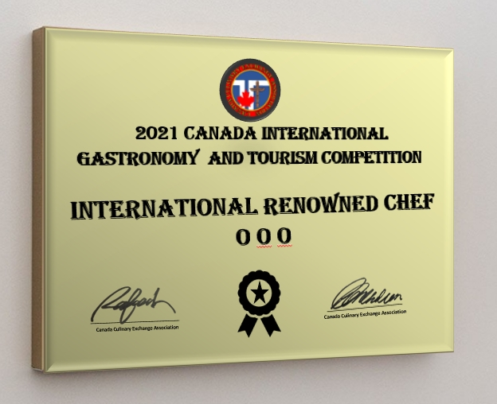
報名項目（ 每名參賽者可多項報名）
A1.主菜展示
A2.開胃菜展示
A3. 餐廳料理展示
B1. 蔬果雕刻展示
B2.中式點心展示
B3.創意醬料畫盤展示
B4.果凍花展示
B5.造型饅頭展示
B6.造型和菓子展示
C1. 翻糖蛋糕裝飾展示
C2. 韓式擠花蛋糕展示
C3.藝術麵包展展示
C4.精緻甜點展示
C5.糖霜餅乾展示
C6.糖花工藝展示
C7.巧克力BONBON展示
C8.拉糖工藝展示
D1.觀光伴手禮設計展示
E1.傳統調酒競賽
F1.咖啡拉花競賽
F2.咖啡調酒競賽
G1.餐服托盤競賽
G2.餐服口布折疊競賽
G3.餐桌佈置競賽
G4.客房創意佈置競賽
H1.國際名廚獎申請（申請表於本簡章最後一頁）
H2.國際名師獎申請（申請表於本簡章最後一頁）
H3.國際名店獎申請（申請表於本簡章最後一頁）
1.統一採取線上報名: https://forms.gle/YHiFG7V8hFgmwck88
2.完成線上報名後請將（1）比賽表格本簡章最後三頁（2） 匯款日期與後五碼寄至大會信箱
大會信箱 THCEA2015@gmail.com 官方網站: https://www.caigatc.com/
比賽表格Application Form（以英文填寫）(Please Fill Out In English)
選手姓名:  Name: | 競賽項目/ Competition Item: | 比賽產品名稱/ Product Name:
材料/Ingredients:

做法/ Cooking Methods:

產品理念/ Product Philosophy:

競賽作品youtube並附上網址連結/Please upload the video to the youtube and refer to the following website:

產品照片3張/ 3 pictures of the product:

★每項競賽需單獨填一張表格，多項報名需分開獨立填表。
★本表如不敷使用。請自行延伸表格。
★You need to separately fill out the form by each item; if you want to apply for more competitions, you need to separately fill out the forms.
★If the form is not enough for you to use, please prolong the form by yourself.

 |  | 國際名廚、名店、名師申請選拔報名表
護照姓名 | （中文） |  | 護照或身份証號碼
 | （英文）
申請報名項目 | □名廚  □名師  □名店 | 服務單位及職稱
通訊
地址
聯絡  電話 | 手機： |  | 電子  信箱
具體餐飲相關貢獻事蹟 | （本欄不敷使用，請延伸填用）
個人專業服裝獨照

